***Описание***

***опыта работы классного руководителя***

***МБОУ «Гимназия № 27 с татарским языком обучения» Вахитовского района г. Казани***

***Муравьевой Диляры Рафаилевны***

Стратегия развития России до 2020 года, широкое внедрение ИКТ-технологий во все сферы жизни,новые образовательные запросы семьи, общества и государства ставят перед нами и новую цель образования: воспитание, социально-педагогическая поддержка становления и   
развития высоконравственного, ответственного, творческого,   
инициативного, компетентного гражданина России.

Поэтому выбор темы для работы в качестве классного руководителя *«Формирование социальной компетенции учащихся национальной гимназии с помощью современных образовательных технологий»* не случаен*.*

Вопросы социализации школьников исследовались многими педагогами. Теоретической основой моей работы стали:

1. Мудрик А.В. Социализация человека.
2. Караковский В.А. Новикова Л.И., Селинова Н.Л. Воспитание? Воспитание… Воспитание! Теория и практика воспитательных систем.
3. Фельдштейн Д.И. Социальное развитие в пространстве времени детства
4. Корчак Я. Как любить ребенка.

В настоящее время социализация все чаще определяется как двусторонний процесс. С одной стороны, индивид усваивает социальный опыт, входя в определенную социальную среду. С другой стороны, в процессе социализации он воспроизводит систему социальных связей за счет активного вхождения в среду.Иными словами, человек в процессе социализации не только обогащается опытом, но и реализует себя**.**

Разделяют два типа социализации: социальная адаптация и социальная интеграция. Адаптация - это процесс и результат приспособления индивида к социуму. Результат же процесса интеграции - потребность человека иметь собственные взгляды и наличие таковых, потребность иметь собственные привязанности, потребность самостоятельно решать лично его касающиеся вопросы, способность противостоять тем жизненным ситуациям, которые мешают его самоизменению, самоопределению, самореализации, самоутверждению.

Исходя из того, что современное общество нуждается в социально интегрированных личностях, я определила для себя следующую **цель работы как классного руководителя** – создание условий для наиболее полной самореализации индивидуальных способностей, возможностей, потребностей, развития приоритетных характеристик, обеспечивающих успешное социальное самоопределение.

Основными задачами являются:

* оказать помощь в выделении приоритетов в жизни и учёбе и определении путей их достижения;
* сформировать навык межличностного взаимодействия и его использования в различных ситуациях;
* сформировать навык принятия решений, этики управления и социальной ответственности;
* воспитать культурно-нравственную личность с четко выраженной гражданской позицией, патриотов своей страны.

Реализацию этих задач я осуществляю через ученическое самоуправление.

Средством реализации стала«Образовательная программа личностного развития старшеклассников, формирования системы компетенций межличностного общения «Основы лидерства».

В сентябре 2009 года министром образования РТ был подписан приказ о создании на базах ряда школ экспериментальных площадок для внедрения нового проекта, получившего название «Основы лидерства».

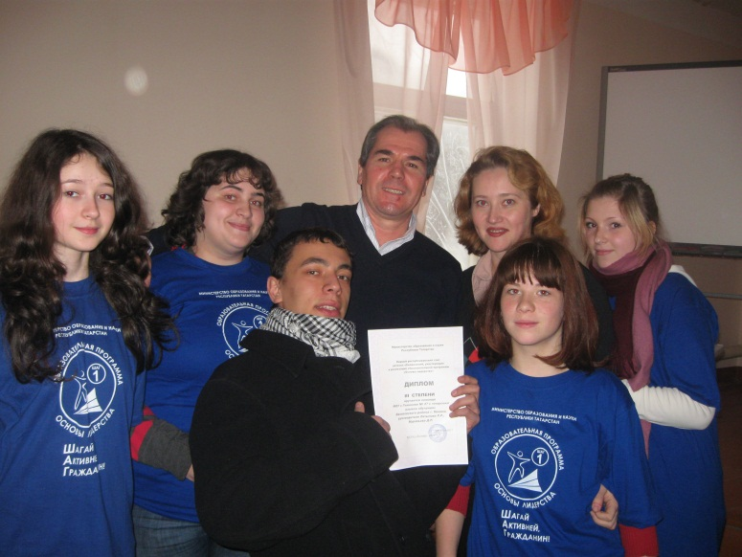От отдела образования Вахитовского района г. Казани я была рекомендована в качестве соавтора. Согласно приказу МОиН РТ № 1551/09 от 26.08.2009 под моим руководством на базе гимназии началась работа по апробации проекта *(*Результатом работы стала публикация в печатном и электронном виде в 2011 году республиканской образовательной программы «Основы лидерства» (курс личностного развития старшеклассников), где я была названа среди разработчиков программы, а гимназия – в списке школ, где прошла апробация программы*.*

Мониторинг реализации программы показал, что старшеклассники, прошедшие данный курс на базовом, начальном уровне,

знают:

- стратегию управления своим внутренним миром;

- диалогические методы коммуникации;

- основные условия и механизмы саморазвития личности.

умеют:

- принимать рациональные решения;

- осознанно выстраивать коммуникативное взаимодействие;

- управлять эмоциональным состоянием;

- разрабатывать и реализовывать социально-значимые проекты.

владеют:

- техникой речи, техникой публичного выступления;

- приемами бесконфликтного поведения со сверстниками, способами решения конфликтных ситуаций;

- техникой организации и управления временем;

- навыками достижения личной победы каждого участника программы;

- навыками достижения общей победы участников программы;

- навыками развития волонтёрства и вовлечения в эту деятельность ближайшего окружения;

- навыками саморазвития успешной личности*.*

Эффективность реализации программы выявила необходимость создания программы для учащихся 5-9 классов, как подготовительного курса.

В 2013 году я стала одним из разработчиков программы дополнительного образования «Школа лидера», которая успешно реализуется в нашей гимназии. Программа предназначена для классных руководителей, психологов, педагогов-организаторов.

Программа рассчитана на учащихся 5-9 классов. Состоит из 5 обучающих модулей:

1 год обучения «Я и команда»,

2 год обучения «Я и люди вокруг меня»,

3 год обучения «Я оратор»,

4 год обучения «Я лидер»,

5 год обучения «Я и мое будущее».

В основе программы лежат следующие составляющие:

*-теоретический курс и практические занятия;* основными интерактивными методами и технологиями обучения являются моделирование ситуаций, ролей, мозговой штурм, диалогические ситуации, рефлексия опыта, групповая работа, командное взаимодействие, деловые и ролевые игры;

- *достижение личной победы каждого участника программы;* основными достижениями является личностный рост, сформированность умений и навыков на которые направлена программа;

- *достижение общей победы - активное волонтёрство,* оказание социальной помощи тем, кто в ней нуждается – воспитанникам домов – интернатов, детских социальных приютов, детям с ограниченными возможностями здоровья, ветеранам, одиноким людям и т.д.

В работе по данной программе использую современные образовательные технологии:

* проектные технологии,
* проблемно-диалогические технологии,
* технологии диалога культур;
* технология развития критического мышления.

Задача классного руководителя – развивая учеников развиваться самому. Я много работаю над собой: изучаю новинки методической литературы, применяю новые педагогические технологии, посещаю лекции и семинары. Наработками делюсь с коллегами как на семинарах, научно-практических конференциях, так и в СМИ, и в сети Интернет.

|  |  |  |
| --- | --- | --- |
| ***Уровень*** | ***Научно-практическая конференция, семинар*** | ***Уровень участия*** |
| Всероссийский | Всероссийская научно-практическая конференция «Возрождение, сохранение и трансляция культурного наследия народов России в современном этнокультурном пространстве», 2012 год | Выступление с докладом, публикация в сборнике |
| Республиканский | Семинар по образовательной программе «Основы лидерства», 2011 год | Выступление с докладом «Из опыта работы по апробации программы» |
| Республиканский | II республиканские Педагогические Чтения, 2012 год | Выступление с докладом, участие в работе круглого стола |
| Республиканский | “Укучыларның гомуми белем күнекмәләрен үстерү юнәлешендә педагогларның профессиональ осталыгы” темасына Казан педагогия көллияте студентлары өчен семинар, 2011 год | Выступление с обобщением опыта работы по программе «Основы лидерства» |
| Республиканский | Семинар-практикум «Современные методики преподавания в технологическом обучении» | Организация семинара, выступление с докладом о работе по программе «Основы лидерства» |
| Республиканский | «Проектная деятельность как средство развития познавательных интересов школьника», 2012 год | Мастер-класс по программе «Основы лидерства» |
| Республиканский | “Татар теле һәм әдәбият укыту методикасын камилләштерү юллары” темасына үткәрелгән республика семинары, 2011 год | Выступление с обобщением опыта работы по программе «Основы лидерства» |
| Республиканский | “Югары уку йорты һәм мәктәп ара бәйләнеш”, 2010 год | Выступление с обобщением опыта работы по программе «Основы лидерства» |
| Республиканский | “Бердәм республика имтиханына әзерләнү барышында сыйфатлы белем бирү һәм конкурентлыкка сәләтле бала тәрбияләү” темасына үткәрелгән республика семинары, 2010 год | Выступление с обобщением опыта работы по программе «Основы лидерства» |
| Республиканский | «Формирование межкультурной компетентности младших школьников в информационно-образовательной среде гимназии», 2013 год | Мастер-класс по программе «Основы лидерства» |
| Республиканский | «Факторы обеспечивающие эффективность преподавания татарского языка и литературы»  «Обеспечение эффективности преподавания татарского языка и литературы», 2011 год | Выступление с докладом о работе по программе «Основы лидерства»  Выступление с обобщением опыта работы |
| Республиканский | «Внеурочная деятельность учителя. Деятельность учителя татарского языка и литературы как классного руководителя в реализации принципа преемственности в преподавании татарского языка и литературы в начальной и в средней школе в условиях внедрения ФГОС ОО», 2011 год | Мастер-класс по программе «Основы лидерства» |
| Городской | Роль детских общественных объединений в формировании гражданской позиции школьника | Выступление с докладом о работе по программе «Основы лидерства» |
| Муниципальный | Здоровьесберегающие технологии в едином образовательном пространстве | Подготовка к выступлению учащихся |

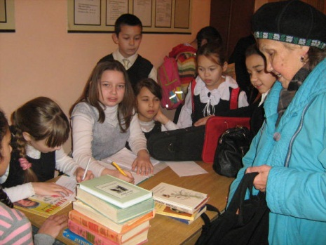Для меня организация участия класса в социально значимых проектах – приоритетное направление в работе. Девиз детской общественной организации СНТ гимназии «Мы не равнодушны». Этот девиз проходит через всю деятельность дружины.

Ежегодно мы принимали участие в различных благотворительных акциях и мероприятиях, проводимых городской организацией «Я казанец», районной «Вахитовец»:

* «Милосердие» - сбор гигиенических средств для Дома престарелых;
* «От сердца к сердцу» - сбор канцелярских товаров и игрушек для детей-инвалидов;
* «Памятники города» - уборка памятника Г.Тукаю в сквере на улице Пушкина;
* «Одинокий человек живет рядом» - помощь одиноким пенсионерам микрорайона;
* «Старт добрых дел» - ежегодное мероприятие организации «Вахитовец»;
* Посещение отделения онкогематологии ДРКБ (мы регулярно стараемся бывать в этом отделении после долгой болезни и смерти в этом отделении одного из учеников нашей гимназии);
* 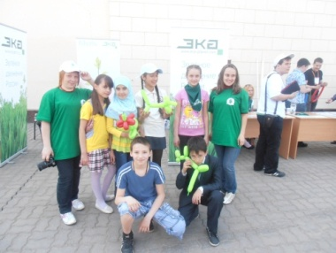Организация встреч учащихся гимназии и детей-инвалидов, совместные концерты;
* Организация выездных концертов в детские дома, дома престарелых, приюты.
* «Вахта памяти» - дань памяти участникам Великой Отечественной войны;
* Уборка могил неизвестных солдат на Арском кладбище;
* Организация и проведение акций на районных площадках общегородских праздников «Сабантуй», «9 Мая», «День защиты детей» и др.

Работа с ветеранами - неотъемлемая составляющая моей работы. Я организую встречи моих учеников с ветеранами, мы посещаем их на дому.

Мои ученики не только активные участники благотворительных мероприятий, но и организаторы.

|  |  |  |
| --- | --- | --- |
| ***Дата*** | ***Название проекта*** | ***Результат защиты*** |
| 2010 | «Дыши» по формированию здорового образа жизни, Самигуллина Айгуль | I место на городском форуме «Пять с плюсом» |
| 2010 | «Оазис в центре города», Гимадеева Альфия (под руководством Муллаяновой З.К.) | I место на городском форуме «Пять с плюсом» |
| 2010 | «День дарения книг», Хисматова Ильсияр | Защита состоялась на слете «Шагай активней гражданин - 2» |
| 2010 | «Протяни руку помощи», Гарифуллин Данис совместно с благотворительным фондом «АК БАРС СОЗИДАНИЕ» | Защита состоялась на слете «Шагай активней гражданин - 3» |
| 2010 | «Храмы, которые мы потеряли», Валеев Марат | Защита состоялась в рамках конкурса «Ученик года - 2010» |
| 2011 | «Одинокий человек живет рядом», Загидуллина Эльвина | Победа в номинации городского конкурса «Лидер - 2011» |
| 2012 | «Превратим весь мир в библиотеку», Упенова Дарина | Финалист республиканского конкурса «Лидер - 2012» |
| 2013 | «Казань – город грамотных людей», Садриева Алия | Финалист городского конкурса «Лидер - 2013» |
| 2013 | «Сквер не должен пустовать», Шарафутдинова Лейсан | Финалист городского конкурса «Лидер - 2013» |

Мы добились неплохих результатов:

|  |  |  |
| --- | --- | --- |
| ***№*** | ***Наименование мероприятия*** | ***Результативность участия*** |
| ***Личные достижения*** | | |
|  | Участие в разработке методического пособия «Основы лидерства» | Соавтор пособия |
|  | Участие в Республиканской научно-практической конференции «Личностное развитие школьников и выбор жизненных целей как основа конструктивного социального поведения» (в рамках реализации образовательной программы «Основы лидерства») | Приказ о вынесении благодарности |
|  | Участие в Республиканском семинаре по образовательной программе «Основы лидерства» | Сертификат участника |
|  | Участие в Республиканском конкурсе методических разработок по программе «Основы лидерства» | Диплом I степени |
| ***Достижения учащихся*** | | |
|  | Республиканская профильная смена участников образовательной программы «Основы лидерства», 2010 | Диплом I степени |
|  | Республиканская профильная смены участников образовательной программы «Основы лидерства», 2010 | Диплом III степени |
|  | Республиканский слета детских общественных объединений, участвующих в реализации образовательной программы «Основы лидерства» | III место |
|  | Конкурс «Лидер - 2011», Загидуллина Эльвина | Победа в номинации городского конкурса |
|  | Конкурс «Лидер - 2011», Гарифуллин Данис | Выход в финал республиканского этапа |
|  | Конкурс «Лидер - 2012», Упенова Дарина | Победа в номинации городского конкурса |
|  | Конкурс «Лидер - 2013», Садриева Алия | Победа в номинации городского конкурса |
|  | Конкурс «Лидер - 2013», Шарафутдинова Лейсан | Победа в номинации городского конкурса |

**Литература**

1. Федеральный государственный образовательный стандарт начального общего образования.
2. Никандров Н.Д. Воспитание и социализация в современной России: риски и возможности//Вестник РАО, 2006, - №4, - С. 8-25.
3. Мудрик А.В. Социализация человека, М., Академия, 2007, 304с.
4. Бернс Р. Развитие Я-концепции и воспитание, М., «Прогресс». 1988, С. 246-248.